刀具表转换软件

系统功能说明书

目录

一 应用背景
二 主要功能模块描述
三 软件特色
四 操作流程

一 应用背景

随着PCB行业竞争愈演愈烈，控制成本和提高效率成为行业生存的重中之重。工程部作为制前部门，担任着生产资料的制作工作，提高资料的制作效率显得尤为重要。刀具表作为生产资料的一部分，由于刀序、孔径、类型的多样化，使得手动制作刀具表的效率越来越低。能够开发出一款在PCB行业自动转换刀具表的软件，不仅能大幅提高刀具表的制作效率，而且能减少因人为疏忽而产生的错误。
本公司通过自已的技术平台，独立开发出一款功能强大的刀具表转换软件。该软件不仅能够满足本公司刀具表转换工作，而且可以完美的应用于整个PCB行业的。它采用Microsoft Visual Basic 6.0语言编写而成，具有运行速度快、免安装等优点，导出的刀具表可直接用于生产，无需人工做任何修改。
二 主要功能描述
软件设计有如下功能：
1、可通过【选择】按钮读取任意路径下的钻带资料
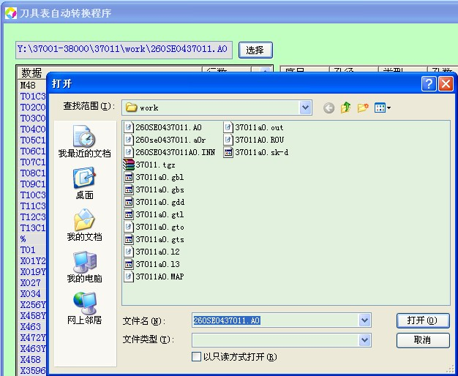

2、可自动读取资料的文件名、制作日期、制作时间、文件大小

3、读取过程中，可通过进度条和状态栏现显示读取资料的实时进度


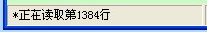

4、读取完成后显示刀具表预览
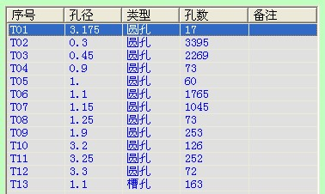

5、可双击刀具表进行添加备注信息
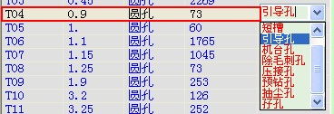

6、点击【输出EXCEL】可输出刀具表
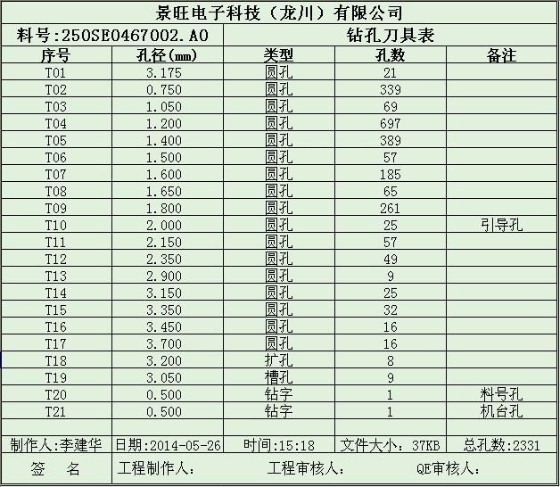

三 软件特色
1、软件自动计算钻带中的刀数、孔数、类型等信息
2、自动读取钻带文件的文件名、制作日期、时间、大小等信息
3、读取完成后能快速生成刀具表预览
4、点击【输出EXCEL】按钮可直接输出刀具表

四 操作流程
- 点击桌面图标打开刀具表转换软件
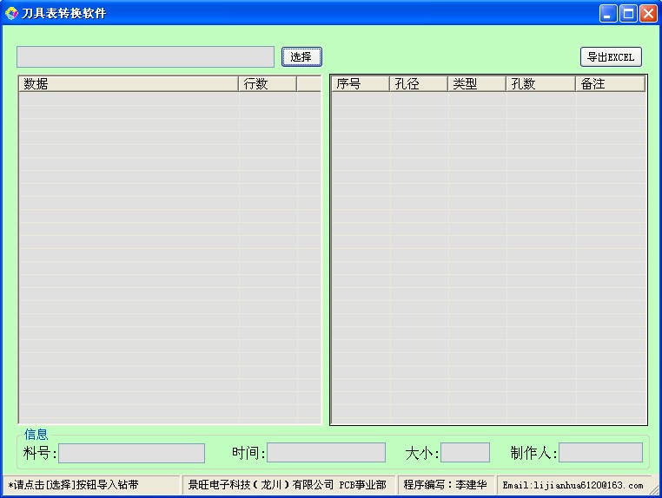

- 点击【选择】按钮读取钻带资料
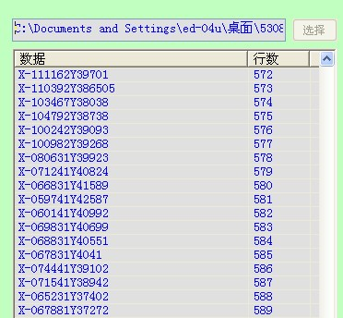

3、读取完成后，右侧界面显示刀具表预览
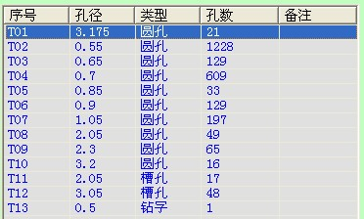

4、双击指定行添加备注，说明钻孔的具体功能或特性
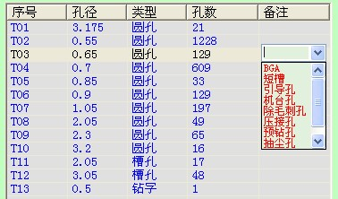

5、在制作人一栏输入资料制作人的姓名（料号、时间及大小均已自动读取）

6、点击【导出EXCEL】按钮并选择路径即可导出刀具表
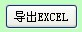
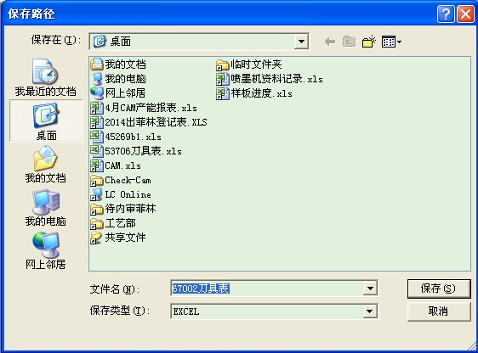

7、导出完成后提示
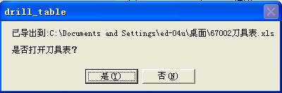

8、导出后的刀具表如下
